Informe de Actividades Noviembre 2025
Fecha | Actividad
Viernes  7 | 10:00 a.m. Se asistió, vía Zoom, a la 4.ª Sesión Ordinaria 2025 de la Universidad Tecnológica de Cancún.
Viernes  21 | 8:30 a.m. Se asistió al Seminario Consular Nórdico, llevado a cabo en el Hotel The Fives Downtown Hotel & Residences, en Playa del Carmen.
Lunes  24 | 10:30 a.m. Participación en la Cuarta Sesión Ordinaria del Fideicomiso del Consejo de Promoción Turística de Quintana Roo / Oficinas CPTQ.  11:00 a.m. Participación en la Cuarta Sesión Ordinaria 2025 del Consejo de Promoción Turística de Quintana Roo / Oficinas CPTQ.
Miércoles  26 | 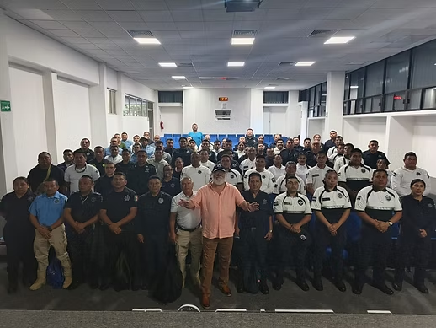  11:00 a.m. Con el apoyo del Lic. Sergio E. González Rubiera, Conferencista Internacional y Presidente de AMATUR Nacional, se impartió la Conferencia “Mercados Turísticos” a 75 elementos de la Policía Turística.

